Mochila2

Escribir **en la terminal** el comando **df**, tomar **print de pantalla**.

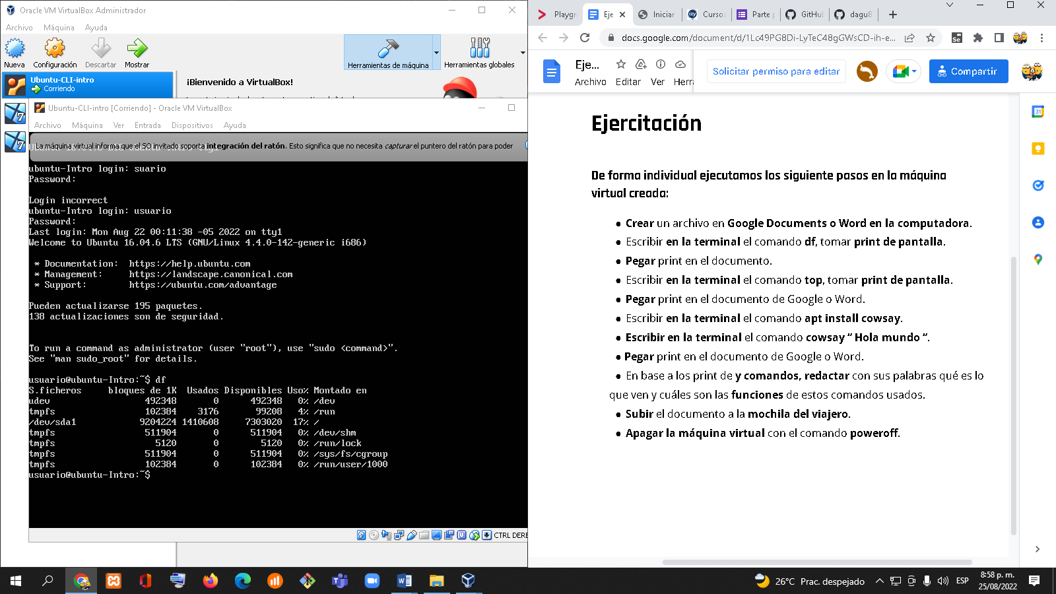

Escribir **en la terminal** el comando **top**, tomar **print de pantalla**.

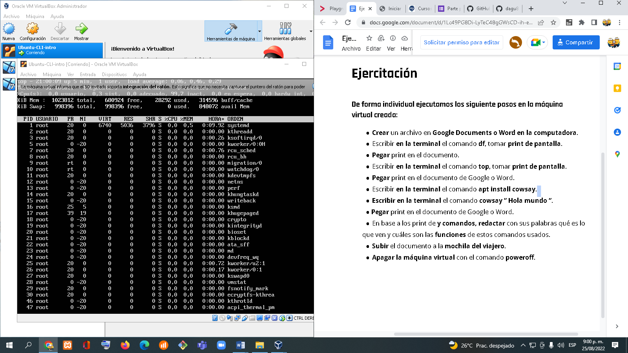

 Escribir **en la terminal** el comando **apt install cowsay**.

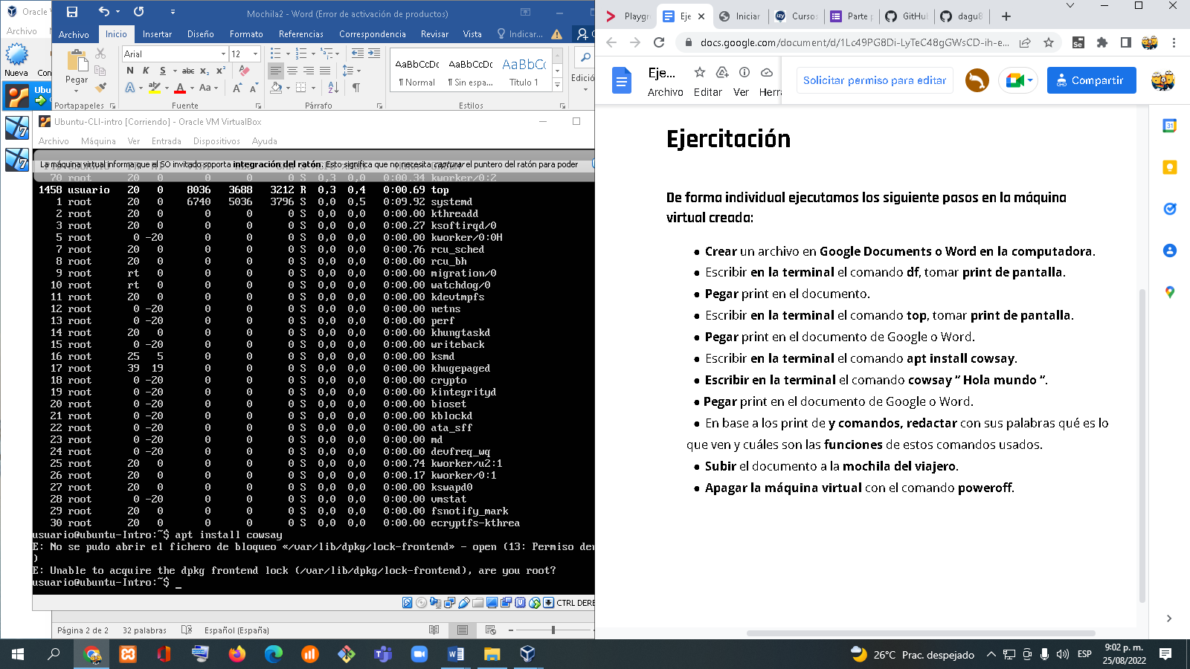

**Escribir en la terminal** el comando **cowsay “ Hola mundo “**.

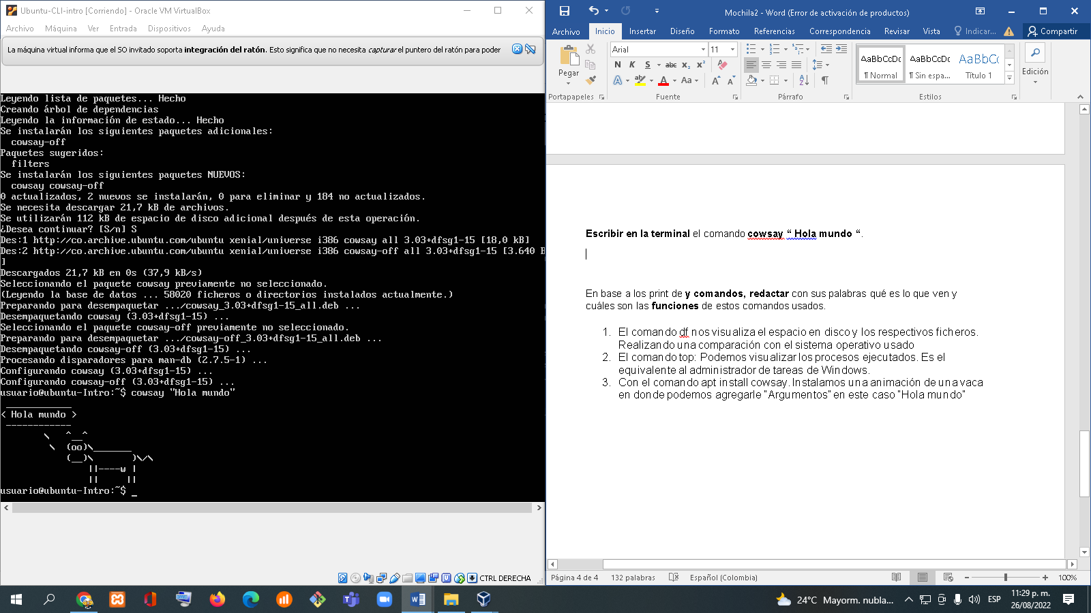

En base a los print de **y comandos,** **redactar** con sus palabras qué es lo que ven y cuáles son las **funciones** de estos comandos usados.

1. **El comando df**: nos visualiza el espacio en disco y los respectivos ficheros. Realizando una comparación con el sistema operativo usado
2. **El comando top:** Podemos visualizar los procesos ejecutados. Es el equivalente al administrador de tareas de Windows.
3. **Con el comando apt install cowsay:** se instalan programas o paquetes
4. **cowsay “ Hola mundo “** se ve la animación de una vaca